XU1950 Scheda creata il 31 agosto 2026
Descrizione storico-bibliografica
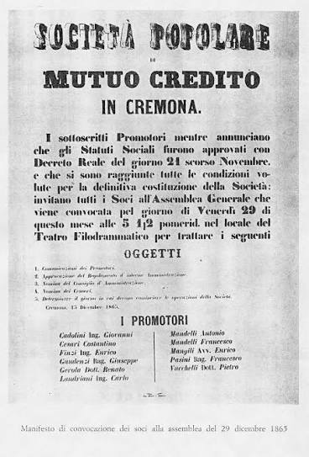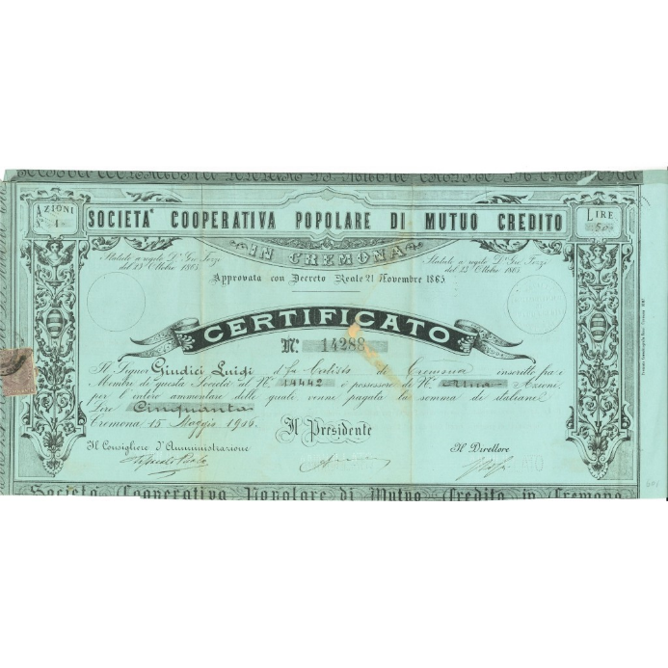
*Rendiconto dell'anno ... : esercizio … / Società popolare di mutuo credito in Cremona. - 1 (1866)-16 (1882). - Cremona : Ronzi e Sonzogni, 1867-1882. - 16 volumi ; 24-30 cm. ((Annuale. - Dal 1866 al 1868 il titolo: Resoconto. - LO11347325
Variante del titolo: *Resoconto / Società popolare di mutuo credito in Cremona
*Bilancio generale per l'anno ... / Società popolare di mutuo credito di Cremona. - Cremona : Ronzi e Sonzogni, [1870-1872]. – 3 volumi ; 56 cm. ((Annuale. - Descrizione basata su: 1870. - LO11874131
Autore: Società popolare di mutuo credito in Cremona <1865-1882>
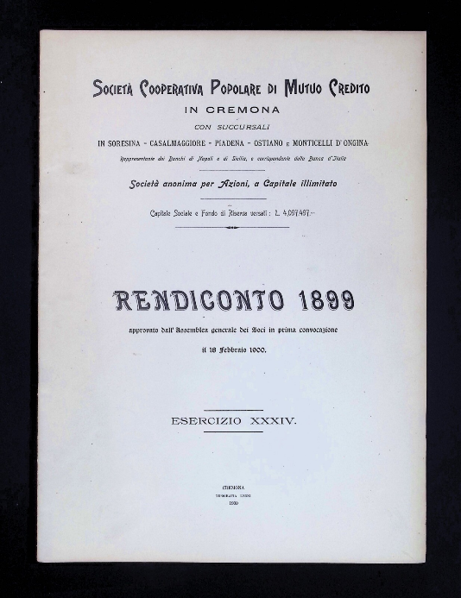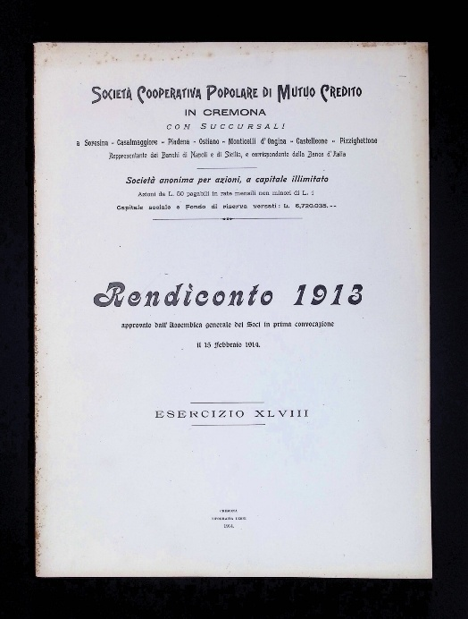
*Rendiconto dell'anno ... : esercizio … / Società cooperativa popolare di mutuo credito in Cremona con succursali in Soresina, Casalmaggiore, Pidena ed Ostiano. - 17 (1883)-53 (1918). - Cremona : tipografia Ronzi e Signori, 1883-1918. - 36 volumi ; 34 cm. ((Annuale. - Dal 1894 il titolo varia in: Rendiconto. - Dal 1887 l'editore varia in: Tipografia Enrico Leoni. - MIL0629333
Variante del titolo: *Rendiconto / Società cooperativa popolare di mutuo credito in Cremona
Autore: Società cooperativa popolare di mutuo credito in Cremona <1883-1918>
*Rendiconto ... : approvato dall'assemblea generale dei soci in prima convocazione il ... / Banca popolare di Cremona. - Cremona : [s.n., 1912-1940]. - volumi ; 37 cm. ((Annuale. - Il formato varia. - Descrizione basata su: anno 1912. - LO11151533
Autore: Banca popolare di Cremona
… *Esercizio, … : Assemblea del … / Banca popolare di Cremona. - Cremona : E. Bergonzi, 1950-1984. – 35 volumi ; 25 cm. ((Annuale. - Descrizione basata su: 84. Esercizio, assemblea del 19 marzo 1950. - LO11151504
Autore: Banca popolare di Cremona

Soggetto: Banca popolare di Cremona - Bilancio – 1866-1983; Credito – Cremona – 1866-1983

Informazioni storico-bibliografiche
AI Overview
La Banca Popolare di Cremona nasce nel 1865 con il nome di Società Popolare di Mutuo Credito in Cremona.
Le tappe principali dell'evoluzione
- 1865: Fondazione a Cremona a opera di operai, artigiani e piccoli commercianti con un capitale iniziale di 35.000 lire.
- 1883: Trasformazione formale in Società Cooperativa Popolare di Mutuo Credito in Cremona.
- Evoluzione successiva: Il nome viene ulteriormente modificato in Banca Popolare di Cremona, mantenendo la forma giuridica di società cooperativa a responsabilità limitata.
- 2003-2004: La Banca Popolare di Lodi acquisisce la maggioranza e la banca viene delistata dalla Borsa nel 2004.
- 2007: Con la fusione che dà vita al gruppo Banco Popolare, entra a far parte delle banche del gruppo, confluendo poi nel tempo nell'attuale assetto di Banco BPM.

La Popolare di Cremona è nata a Cremona nel 1865 con la denominazione Società Popolare di Mutuo Credito in Cremona, a seguito dell'iniziativa di alcuni operai, artigiani e piccoli commercianti, che hanno sottoscritto 700 azioni, costituendo un capitale di 35.000 lire.^{[1]}
Nel 2003 la Banca Popolare di Lodi acquisisce la maggioranza della Popolare di Cremona, che viene delistata dalla Borsa Italiana il 21 aprile 2004, in seguito all'ottenimento del 99,51% del capitale sociale tramite l'OPA che ha lanciato. La BPL non esercita il diritto d'acquisto, per permettere l'esercizio dei warrant put emessi, per cui la banca resta una S.p.A. con alcuni piccoli azionisti.
Il 1º luglio 2007 a seguito della fusione tra Banco Popolare di Verona e Novara e Banca Popolare Italiana che ha dato vita al Banco Popolare, è nata la Banca Popolare di Lodi S.p.A., alla quale è stato conferito il ramo di azienda bancaria della ex Banca Popolare di Lodi, controllata al 100% dalla nuova capogruppo, nella cui divisione è presente la "Banca Popolare di Cremona S.p.A.".
Dal 27 dicembre 2011, nell'ambito del progetto "Grande Banco Popolare", a seguito del perfezionamento della fusione per incorporazione nella capogruppo Banco Popolare Soc.Coop. della Banca Popolare di Cremona S.p.A., diventa un marchio del gruppo bancario che contraddistingue, all'incirca le sue 70 filiali, poste in Lombardia nelle province di Cremona e Brescia.^{[2]} https://it.wikipedia.org/wiki/Banca_Popolare_di_Cremona.

La Società Cooperativa Popolare di Mutuo Credito in Cremona rappresenta uno degli esempi di solidarietà e mutuo supporto finanziario tra le popolazioni locali del XIX secolo in Italia. Costituita formalmente il 21 novembre 1865, la cooperativa fu approvata con un decreto reale dello stesso anno, come evidenziato nel certificato di azione qui riportato. Questi istituti di credito cooperativo avevano lo scopo di fornire assistenza finanziaria ai soci attraverso prestiti e mutui agevolati, in un periodo in cui l'accesso al credito era limitato per le classi lavoratrici e gli agricoltori.
https://scripofilia.it/it/banche-istituti-di-credito-e-affini/157-1906-cooperativa-popolare-di-mutuo-credito-azioni-cremona.html.

Note e riferimenti bibliografici
- Lorenzo Magarini, Pietro Vacchelli ministro promotore del credito bancario della canalizzazione delle acque irrigue. – Università della terza età di Cremona, Lezione del 18 aprile 2005, 35 p.
- La storia, su bancopopolare.it. URL consultato il 4 dicembre 2015 (archiviato dall'url originale l'8 dicembre 2015).
- Banco Popolare, su gruppobancopopolare.it. URL consultato il 18 novembre 2015 (archiviato dall'url originale il 18 novembre 2015).

